Все права защищены.
Содержащаяся в настоящем документе информация может быть изменена без предварительного уведомления.

Благодарим вас за приобретение источника бесперебойного питания (ИБП) INTANT.
Данный источник бесперебойного питания представляет собой интеллектуальный, высокоэффективный ИБП двойного преобразования (онлайн) с однофазным входом и однофазным выходом. Благодаря непревзойденным электрическим характеристикам, уровню интеллектуального текущего контроля, сетевым функциям и элегантному внешнему виду этот ИБП отвечает всем современным мировым стандартам.
Внимательно прочтите настоящее руководство перед установкой.
Цель настоящего руководства заключается в предоставлении технической помощи оператору оборудования.

Для утилизации изделия или компонентов обратитесь на ближайшую станцию утилизации отходов.

Содержание
1. Важное предупреждение о соблюдении правил техники безопасности 3
1-1 Транспортировка 3
1-2 Подготовка 3
1-3 Установка 3
1-4 Эксплуатация 4
1-5 Техническое обслуживание, сервис и неисправности 4
1-6 Используемые в настоящем руководстве обозначения 5
2. Установка и настройка 5
2-1 Проверка, выполняемая при распаковке 5
2-2 Вид задней панели 6
2-3 Установка ИБП 7
2-4 Запуск и выключение ИБП 14
2-5 Конфигурирование настроек АКБ 15
2-6 Панель управления и индикации 16
3. Управление 19
3-1 Управление с использованием кнопок 19
3-2 Установка параметров ИБП 20
3-3 Жидкокристаллический (ЖК) дисплей 21
3-4 Настройка ИБП 23
3-5 Справочные коды аварийных сигналов или ошибок 26
4. Поиск и устранение проблем 27
5. Хранение и техническое обслуживание 29
6. Поставляемые по специальному заказу комплектующие 29
7. Технические характеристики 32

- Важное предупреждение о соблюдении правил техники безопасности
Важные инструкции по технике безопасности – сохраните эти инструкции
Строго соблюдайте все предупреждения и инструкции по эксплуатации, приводимые в настоящем руководстве. Храните данное руководство в надлежащем месте и внимательно прочтите приводимые далее инструкции перед установкой модуля. Не приступайте к работе с этим модулем, внимательно не ознакомившись сначала со всей информацией по безопасности и инструкциями по эксплуатации.
Внутри ИБП возникает опасное напряжение и высокая температура. Во время установки, эксплуатации и технического обслуживания соблюдайте местные правила техники безопасности и применимое законодательство, несоблюдение данного требования приведет к травмам персонала или повреждению оборудования. Приводимые в настоящем руководстве инструкции по технике безопасности предусмотрены в дополнение к местным правилам техники безопасности. Наша компания не несет ответственности, связанной с несоблюдением правил техники безопасности.
  - Транспортировка
- Транспортируйте систему ИБП только в оригинальной упаковке, чтобы обеспечить защиту от ударов и сотрясений.
  - Подготовка
- При перемещении системы ИБП из холодного помещения в теплое возможно образование конденсата. Система ИБП должна быть абсолютно сухой перед установкой. Дайте системе ИБП акклиматизироваться в окружающей среде не менее двух часов.
- Не устанавливайте систему ИБП поблизости от воды или во влажной среде.
- Не устанавливайте систему ИБП в местах, где она будет подвергаться воздействию прямых солнечных лучей или вблизи нагревательных приборов.
- Не перекрывайте вентиляционные отверстия в корпусе ИБП.
  - Установка
- Не подключайте к выходным гнездам ИБП приборы и устройства, которые могут перегрузить систему ИБП (например, лазерные принтеры).
- Разместите кабели таким образом, чтобы никто не мог на них наступить или споткнуться о них.
- Не подключайте к выходным гнездам ИБП бытовые приборы, например фены.
- ИБП не должен эксплуатироваться лицами без соответствующего опыта работы.
- Подключайте систему ИБП только к заземленной ударопрочной розетке, которая должна являться легкодоступной и находиться рядом с системой ИБП.
- Для подключения системы ИБП к розетке электросети здания (ударопрочной розетке) используйте только сетевой кабель с маркировкой соответствия европейским нормам (CE), прошедший испытания по стандартам Немецкой ассоциации электрических, электронных и информационных технологий (VDE) (например, сетевой кабель вашего компьютера).
- Для подключения нагрузки к системе ИБП используйте только силовые кабели, прошедшие испытания по стандартам VDE и имеющие маркировку CE.
- При установке оборудования необходимо убедиться в том, что сумма токов утечки ИБП и подключенных устройств не превышает 3,5 мА.
- Перед установкой ИБП обратите внимание на среду, где осуществляется установка, и не устанавливайте его в местах с высокой температурой, влажностью, пылью и т.п;
- При установке ИБП необходимо предусмотреть достаточное количество каналов для отвода тепла и следить за тем, чтобы другие предметы не загораживали переднюю и заднюю панели. Рекомендуется оставлять не менее 50 см пространства перед и позади ИБП для отвода тепла.
  - Эксплуатация
- Не отключайте сетевой кабель системы ИБП или розетку электросети здания (ударопрочную розетку) во время работы, так как это приведет к снятию защитного заземления системы ИБП и всех подключенных нагрузок.
- Система ИБП оснащена собственным, встроенным источником тока (аккумуляторными батареями [АКБ]). Выходные гнезда ИБП или блок выходных клемм могут находиться под напряжением, даже если система ИБП не подключена к розетке электросети здания.
- Чтобы полностью отключить систему ИБП, сначала нажмите кнопку «OFF/Enter» (Выключить/Ввод) для отключения от сети.
- Не допускайте попадания внутрь системы ИБП жидкостей и других инородных материалов.
  - Техническое обслуживание, сервис и неисправности
- Система ИБП работает под опасным напряжением. Ремонт может выполняться только квалифицированными специалистами по техническому обслуживанию.
- Осторожно - риск поражения электрическим током. Даже после отключения устройства от сети (розетки электросети здания) компоненты внутри системы ИБП все еще подключены к АКБ, находятся под напряжением и опасны.
- Перед выполнением работ по сервису и (или) техническому обслуживанию любого вида отсоедините АКБ и убедитесь в отсутствии тока и опасного напряжения на клеммах конденсаторов высокой емкости, например, BUS-конденсаторов.
- К замене АКБ и надзору за работами допускаются только специалисты, хорошо разбирающиеся в АКБ и соблюдающие необходимые меры предосторожности. Посторонние лица должны держаться на удалении от АКБ.
- Осторожно - риск поражения электрическим током. Электрическая цепь АКБ не изолирована от входного напряжения. Между клеммами АКБ и заземлением может возникнуть опасное напряжение. Перед тем, как прикоснуться, убедитесь в отсутствии напряжения!
- АКБ могут стать причиной поражения электрическим током и имеют высокий ток короткого замыкания. При работе с АКБ соблюдайте меры предосторожности, указанные ниже, и все прочие необходимые меры:
－снимайте наручные часы, кольца и другие металлические предметы;
－используйте только инструменты с изолированными зажимами и рукоятками.
- При замене АКБ устанавливайте АКБ в том же количестве и того же типа.
- Не выбрасывайте АКБ в огонь. Это может привести к взрыву АКБ.
- Не открывайте и не разрушайте АКБ. Вытекающий электролит способен послужить причиной поражения кожи и глаз, а также может являться токсичным.
- Во избежание пожара при замене используйте плавкие предохранители только аналогичного типа и с тем же номиналом.
- Не разбирайте систему ИБП.
  - Используемые в настоящем руководстве обозначения
ВНИМАНИЕ!
Риск поражения электрическим током

ОСТОРОЖНО!
Прочтите эту информацию, чтобы не допустить повреждения оборудования
- Установка и настройка
ПРИМЕЧАНИЕ: Перед установкой проверьте модуль. Убедитесь в том, что внутри упаковки ничего не повреждено. Сохраните оригинальную упаковку в надежном месте для использования в дальнейшем.
  - Проверка, выполняемая при распаковке
- Не наклоняйте ИБП при извлечении его из упаковки.
- Проверьте ИБП на наличие внешних повреждений, возникших во время транспортировки, не включайте ИБП при обнаружении каких-либо повреждений. Немедленно обратитесь к дилеру.
- Проверьте принадлежности в соответствии с упаковочным листом и обратитесь к дилеру в случае отсутствия деталей.
В комплект входит следующее:
- Руководство по эксплуатации ИБП
- USB-кабель
- Кабель питания (входной или выходной)
- Кабель RS232

  - Вид задней панели
INT-1KVA-v2/ INT-1KVA-v2:
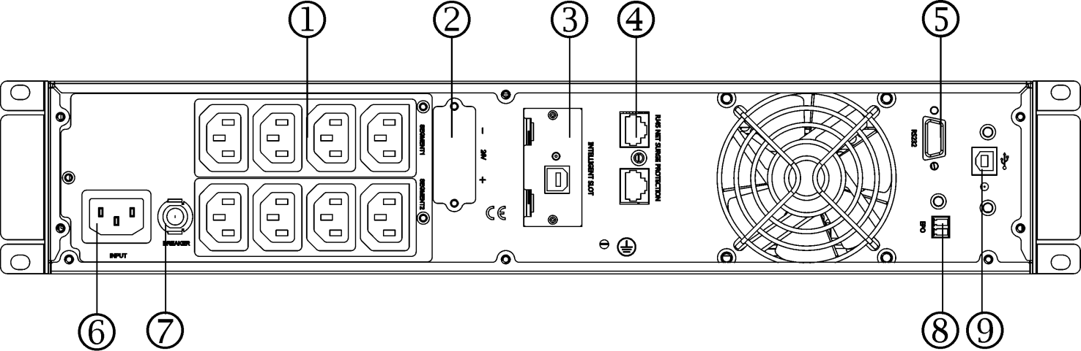

INT-2KVA-v2:

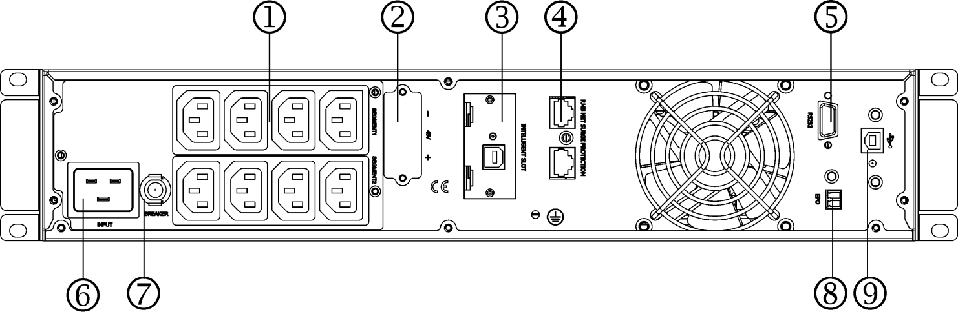
INT-3KVA-v2:
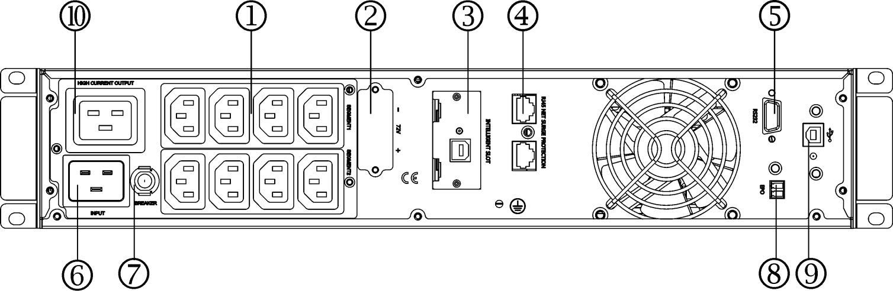

      - Выходные разъемы (10A)
      - Клемма АКБ
      - Интеллектуальный слот для платы SNMP (по специальному заказу)
      - Защита от перенапряжений сети/факса/модема (по специальному заказу)
      - Коммуникационный порт RS-232
      - Входной разъем переменного тока
      - Входной автоматический выключатель
      - Выключатель аварийного отключения (ВАО) (по специальному заказу)
- USB (по специальному заказу)
- Выходной разъем(16A)

Тип выходного гнезда
 | ГНЕЗДО СТАНДАРТА США |  | ГНЕЗДО СТАНДАРТА IEC
 | ГНЕЗДО КИТАЙСКОГО СТАНДАРТА |  | ГНЕЗДО ИНДИЙСКОГО СТАНДАРТА
 | УНИВЕРСАЛЬНОЕ ГНЕЗДО |  | ГНЕЗДО СТАНДАРТА ЮЖНОЙ АФРИКИ
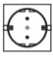 | ГНЕЗДО НЕМЕЦКОГО СТАНДАРТА |  | ГНЕЗДО АВСТРАЛИЙСКОГО СТАНДАРТА

  - Установка ИБП
- Установка стойки
Шкаф стойки поставляется со всеми комплектующими, необходимыми для установки в стандартную сейсмостойкую стойку стандарта EIA (Ассоциация электронной промышленности) или JIS (Японские промышленные стандарты) с квадратными и круглыми монтажными отверстиями. Рельсовые направляющие в сборе регулируются для установки в 19-дюймовые стойки с расстоянием от передней до задней стенки около 70~76 см (27-30 дюймов) в глубину.
ОСТОРОЖНО

- Шкаф является достаточно тяжелым. Для извлечения шкафа из упаковки требуется как минимум два человека.
- При установке дополнительных модулей EBP убедитесь, что они установлены непосредственно под ИБП, чтобы вся проводка между шкафами была скрыта за передними крышками и являлась недоступной для пользователей.
ПРИМЕЧАНИЕ: Монтажные рельсовые направляющие требуются для каждого отдельного шкафа
(1) Чтобы установить комплект рельсовых направляющих
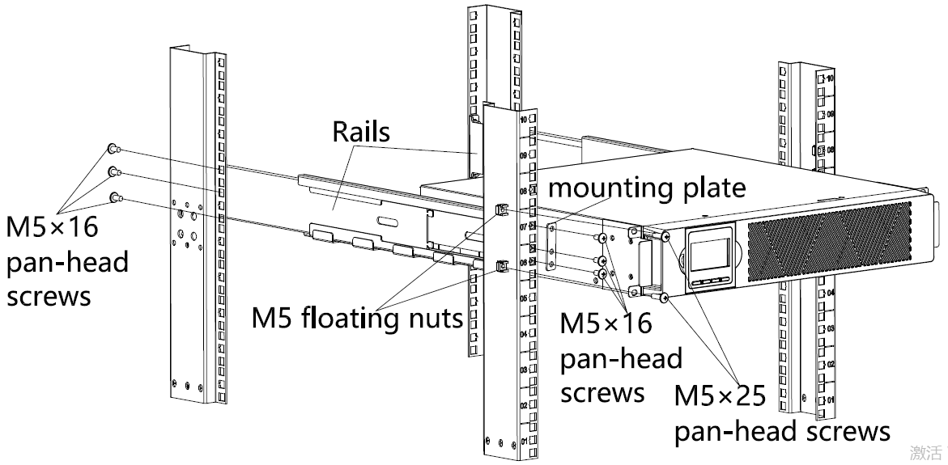
Рельсовые направляющие
пластина крепления
Винты с полукруглой головкой М5х16
Винты с полукруглой головкой М5х16
Винты с полукруглой головкой М5х25
Винты с полукруглой головкой М5х25
Плавающие гайки М5
Рисунок 1 Закрепление рельсовых направляющих
      - Установите левую и правую рельсовую направляющие на задние рельсовые направляющие, как показано на Рисунке 1. Не затягивайте винты.
Отрегулируйте размер каждой рельсовой направляющей с учетом глубины вашей стойки
      - n. Выберите правильный размер в стойке для размещения ИБП (см. Рисунок 1). Рельсовая направляющая крепится в четырех местах на передней и задней частях стойки.
      - Прикрепите одну сборку рельсовой направляющей к передней части стойки при помощи трех винтов с полукруглой головкой M5x16 и одной пластины крепления. Используя три винта с полукруглой головкой M5×16 и одну пластину крепления, прикрепите рельсовую направляющую в сборе к задней части стойки.
      - Повторите шаги 2 и 3 для другой рельсовой направляющей в сборе.
      - При установке дополнительных шкафов повторите шаги с 1 по 4 для каждого комплекта рельсовых направляющих.
      - Поместите ИБП на ровную устойчивую поверхность лицевой стороной шкафа к себе.
      - Совместите монтажные кронштейны с отверстиями для винтов на каждой стороне ИБП и закрепите с помощью потайных винтов M4x8 (см. Рисунок 2)
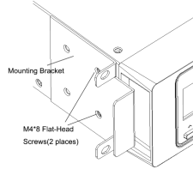
Винты с полукруглой головкой М4х8 (2 шт.)
Монтажный кронштейн
Рисунок 2 Установка монтажных кронштейнов
      - При установке дополнительных шкафов повторите шаги 6 и 7 для каждого шкафа.
      - Вставьте ИБП и другие дополнительные шкафы в стойку.
      - Закрепите переднюю часть ИБП на стойке при помощи четырех винтов с полукруглой головкой M5×25 и четырех плавающих гаек M5 (см. Рисунок 3).
Повторите процедуру для всех дополнительных шкафов.

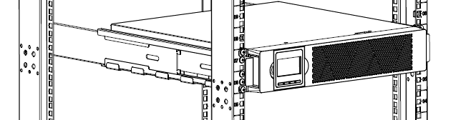

Рисунок 3 Закрепление передней части шкафа
      - Перейдите к следующему пункту по монтажу проводки в стойке.
(2) Монтаж проводки в стойке
- Установка ИБП, включая подключение встроенных АКБ
- Подключение любого внешнего блока АКБ
- Установка ИБП
ПРИМЕЧАНИЕ: Не вносите изменения в конструкцию ИБП, невыполнение этого условия может послужить причиной повреждения оборудования и аннулирования гарантии.
ПРИМЕЧАНИЕ: Не подключайте шнур питания ИБП к сети до завершения установки.
- Снимите переднюю крышку каждого ИБП
Нажмите на крышку со стороны ЖК-дисплея, удерживая другую сторону быстро извлеките ее, затем извлеките другую сторону с дисплеем (см. Рисунок 4).
ПРИМЕЧАНИЕ: Крышка панели управления ЖК-дисплея соединена с ИБП гибким шлейфом. Не тяните за гибкий шлейф и не отсоединяйте его.
При снятии крышки действуйте так, как показано на рисунке ниже справа, а не слева (см. Рисунок 4)
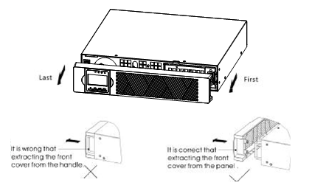
В последнюю очередь

Извлечение передней крышки со стороны рукоятки является неправильным
Извлечение передней крышки со стороны панели является правильным
В первую очередь
Рисунок 4 Снятие передней крышки ИБП
ОСТОРОЖНО
При подключении встроенных АКБ может возникнуть незначительное искрение. Это нормально. Соединяйте кабели быстро и надежно
- Подсоедините внутренний разъем АКБ (см. Рисунок 5)
Подключите красный к красному, плотно прижмите разъем, чтобы обеспечить правильное соединение.
- Если вы устанавливаете модули EBP, изучите следующий пункт «Подключение модулей EBP», прежде чем продолжить установку ИБП.

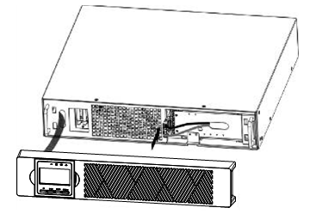
Рисунок 5 Подключение встроенных АКБ ИБП
- Установите переднюю крышку ИБП на место.
- Если вы используете программное обеспечение для управления питанием, подключите компьютер к одному из коммуникационных портов или дополнительной плате интерфейса взаимодействия. Для коммуникационных портов используйте соответствующий кабель.
- Если в вашей стойке имеются проводники для заземления или подсоединения незаземленных металлических частей, подключите кабель заземления (не входит в комплект поставки) к винту заземления. Расположение винта заземления для каждой модели см. в пункте «Задние крышки».
- Если местные нормы требуют наличия выключателя аварийного отключения питания (разъединения), см. пункт «Дистанционное аварийное отключение питания» (ДАОП), чтобы установить выключатель ДАОП перед включением ИБП.
- Перейдите к разделу «Запуск ИБП»
- Переход от установки в стойке к вертикальной установке
（1）Переход от установки в стойке к вертикальной установке с использованием пластиковых оснований вместо
① Кронштейны двух пластиковых оснований
② Выровняйте после перекрещивания
Выполните перекрещивание, как показано на рисунке:
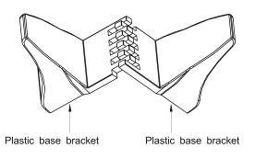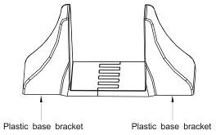
Кронштейн пластикового основания
Кронштейн пластикового основания
Кронштейн пластикового основания
Кронштейн пластикового основания
Рисунок 6 Установка пластиковых оснований
③ Если требуется разместить ИБП в середине, сборка пластикового основания выполняется сходным образом (Рисунок 6). Различие заключается в добавлении посередине двух удлинителей кронштейнов пластиковых оснований для увеличения на 1U (одну ячейку) (как показано ниже)
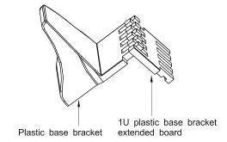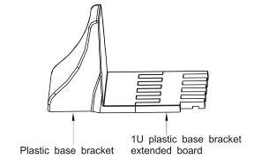
Кронштейн пластикового основания
Удлинитель кронштейна пластикового основания для увеличения на 1U
Кронштейн пластикового основания
Удлинитель кронштейна пластикового основания для увеличения на 1U
（A） （B）
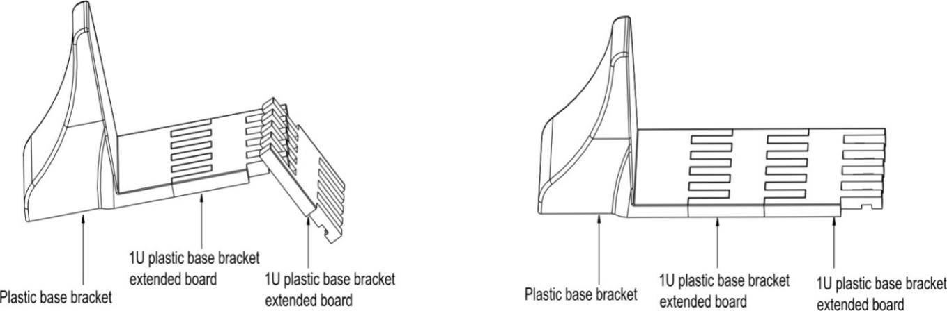
Кронштейн пластикового основания
Удлинитель кронштейна пластикового основания для увеличения на 1U
Удлинитель кронштейна пластикового основания для увеличения на 1U
Кронштейн пластикового основания
Удлинитель кронштейна пластикового основания для увеличения на 1U
Удлинитель кронштейна пластикового основания для увеличения на 1U
（C） （D）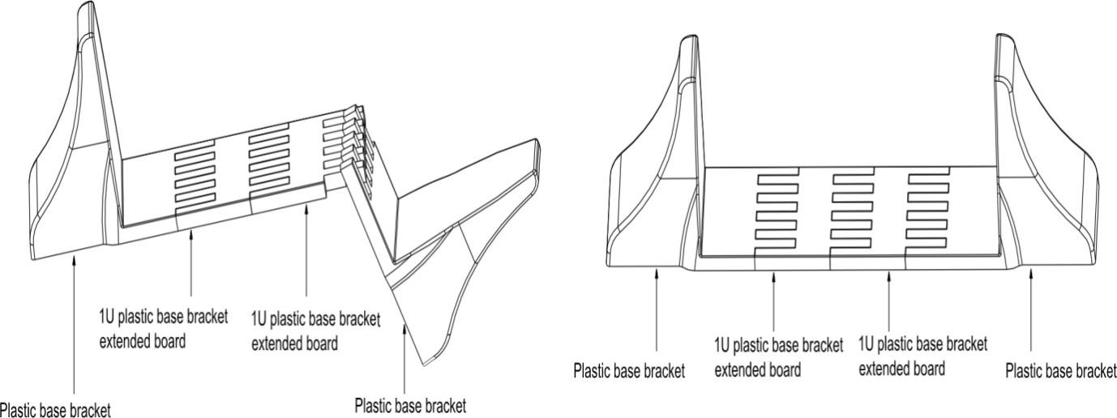
Кронштейн пластикового основания
Удлинитель кронштейна пластикового основания для увеличения на 1U
Удлинитель кронштейна пластикового основания для увеличения на 1U
Кронштейн пластикового основания
Кронштейн пластикового основания
Удлинитель кронштейна пластикового основания для увеличения на 1U
Удлинитель кронштейна пластикового основания для увеличения на 1U
Кронштейн пластикового основания
（E） （F）
（2）Изменение положения ЖК-дисплея при переходе от установки в стойке к вертикальной установке с использованием пластикового основания
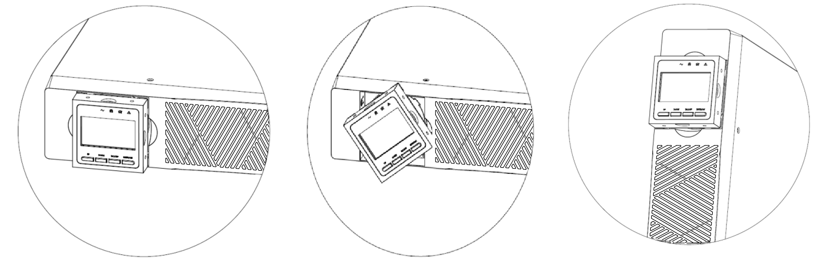
（A） （B） （C）
Изменение положения ЖК-дисплея при переходе от установки в стойке к вертикальной установке с использованием пластикового основания, вариант 1：
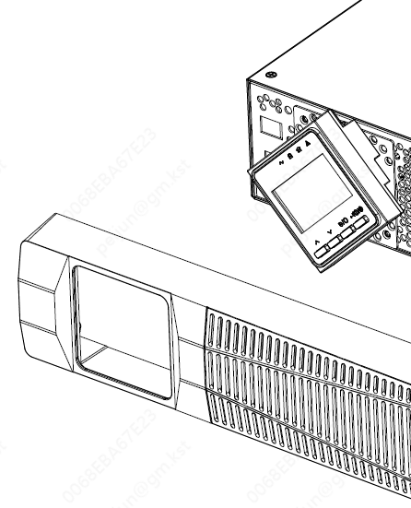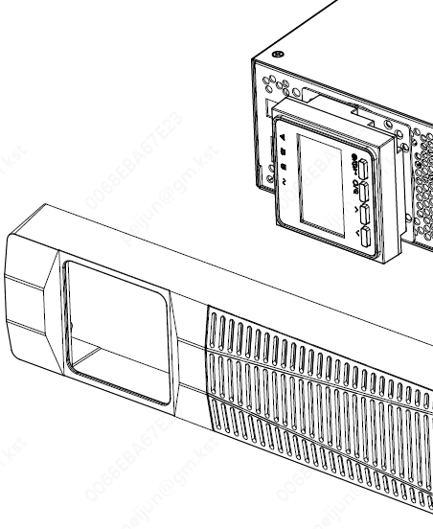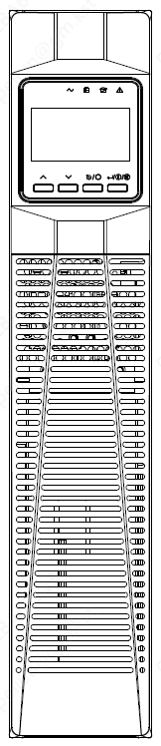
（A-1） （B-1） （C-1）
Изменение положения ЖК-дисплея при переходе от установки в стойке к вертикальной установке с использованием пластикового основания, вариант 2：

Рисунок 7 Переход от установки в стойке к вертикальной установке
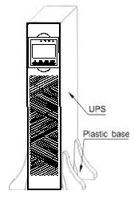

ИБП
Пластиковое основание

Рисунок 8 Дисплей при переходе от установки в стойке к вертикальной установке
- На Рисунке 9 показана установка ИБП с модулями внешних АКБ
1）снимите ИБП и клеммную крышку АКБ блоков внешних АКБ;
2）снимите стандартный соединительный кабель АКБ с блока АКБ;
(3) подключите соответствующий по напряжению блок АКБ согласно напряжению АКБ ИБП;
4）внешняя АКБ поддерживает до 4 шт.
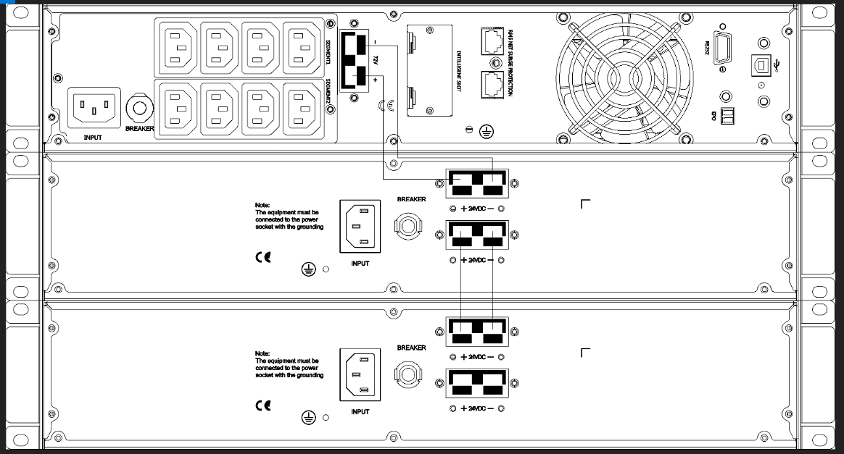
ВХОД
АВТОМАТИЧ. ВЫКЛЮЧАТЕЛЬ
ИНТЕЛЛЕКТУАЛЬНЫЙ СЛОТ
ЗАЩИТА ОТ ПЕРЕНАПРЯЖЕНИЯ СЕТИ RJ45
Примечание:
Оборудование должно подключаться к разъему питания с заземлением
ВХОД
АВТОМАТИЧ. ВЫКЛЮЧАТЕЛЬ
Примечание:
Оборудование должно подключаться к разъему питания с заземлением
ВХОД
АВТОМАТИЧ. ВЫКЛЮЧАТЕЛЬ
ЗАЩИТА ОТ ПЕРЕНАПРЯЖЕНИЯ СЕТИ RJ45
Рисунок 9 Порядок установки ИБП с блоками внешних АКБ
Примечание:
Оборудование должно подключаться к разъему питания с заземлением
ВХОД
АВТОМАТИЧ. ВЫКЛЮЧАТЕЛЬ
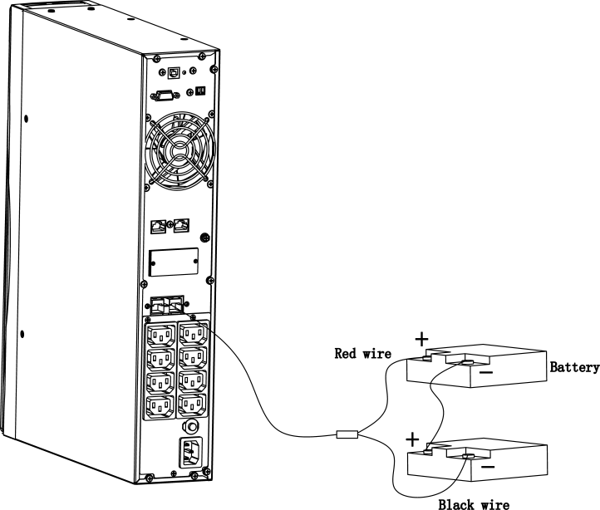
Красный провод
АКБ
Черный провод
Рисунок 10 Подключение резервной АКБ с длительным сохранением заряда
  - Запуск и выключение ИБП
- Операция включения
(1) Включение ИБП в режиме работы от сети
ПРИМЕЧАНИЕ: Убедитесь в том, что общая номинальная нагрузка не превышает мощность ИБП, чтобы предотвратить перегрузку.
- После подключения к сети ИБП переходит в режим ожидания с отсутствием выходного сигнала байпаса, все индикаторы находятся в выключенном состоянии, включите зарядку АКБ, если предполагается переход на модель с выходом инвертора, нажмите кнопку «ON» (Включить).
- Нажмите и удерживайте клавишу «ON» (Включить) в течение трех секунд для запуска инвертора.
- После запуска ИБП выполнит самотестирование, светодиоды будут циклически и поочередно загораться и гаснуть. Когда процесс самотестирование завершится, будет выполнен переход в режим работы от сети, загорится соответствующий светодиод, ИБП находится в режиме работы от сети.
(2) Включение ИБП посредством постоянного тока без питания от сети
- При отключенном сетевом питании нажмите и удерживайте кнопку ON (Включить) дольше половины секунды, чтобы запустить ИБП.
- ИБП функционирует в процессе запуска почти так же, как и при подаче сетевого питания. После завершения самотестирования загорается соответствующий светодиод, и ИБП работает в режиме АКБ.
- Операция выключения
- Выключение ИБП в режиме работы от сети
- Нажмите и удерживайте кнопку «OFF» (Выключить) дольше половины секунды, чтобы выключить ИБП и инвертор.
- После выключения ИБП светодиоды гаснут, а выходной сигнал отсутствует. Если необходим выходной сигнал, то вы можете установить параметр «BPS» на «ON» (Включить) в меню настроек ЖК-дисплея.
- Выключение ИБП посредством постоянного тока без питания от сети
- Нажмите и удерживайте клавишу «OFF» (Выключить) дольше половины секунды, чтобы выключить ИБП.
- Перед выключением ИБП проведет самодиагностику. Светодиоды будут циклически и поочередно загораться и гаснуть до тех пор, пока на крышке не появится индикация.
  - Конфигурирование настроек АКБ
- Настройка количества установленных модулей ЕВР для ИБП.
- Для более точного отображения времени резервного питания от АКБ необходимо установить правильную емкость АКБ. В соответствии с количеством встроенных АКБ и блоков внешних АКБ ИБП рассчитывается общая емкость АКБ, подключенных к ИБП, и посредством ЖК-дисплея устанавливается емкость АКБ ИБП (емкость подключенных АКБ = (значение А·ч отдельных АКБ * количество групп);
- Войдите в интерфейс настройки и установите емкость АКБ на странице настройки с учетом фактической емкости АКБ. (порядок настройки емкости АКБ ИБП на ЖК-экране см. в пункте 04 «Настройка емкости АКБ» на странице 27).
- В таблице ниже указано количество комплектов АКБ и значение настройки А·ч для ИБП и его вспомогательного блока АКБ.
Все ИБП и шкафы EBP | Количество комплектов АКБ | Значение настройки емкости АКБ на ЖК-дисплее ИБП
Только ИБП (встроенные АКБ) | 1（по умолчанию） | 9 А·ч по умолчанию）
ИБП+1 блок EBP | 3 | 27 А·ч
ИБП+2 блока EBP | 5 | 45 А·ч
ИБП+3 блока EBP | 7 | 63 А·ч
ИБП+4 блока EBP | 9 | 81 А·ч
ПРИМЕЧАНИЕ: В ИБП имеется один комплект АКБ, каждый блок EBP содержит два комплекта АКБ.

  - Панель управления и индикации
Панель управления и индикации, показанная на рисунке ниже, находится на передней панели инвертора. Она включает в себя четыре индикатора, четыре функциональные клавиши и ЖК-дисплей, отображающий рабочее состояние и информацию о входной/выходной мощности.
Описание панели управления с ЖК-дисплеем
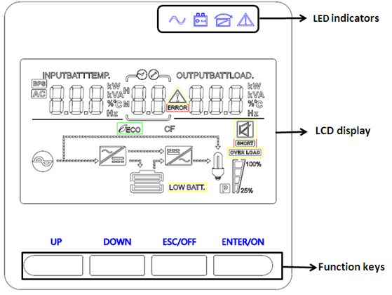
Светодиодные индикаторы
ЖК-дисплей
Функциональные клавиши
(1）Светодиоды (справа налево: «предупреждение», «байпас», «АКБ», «инвертор»);
（2）ЖК-дисплей ИБП двойного преобразования (онлайн);
（3）Функциональные клавиши
Светодиодные индикаторы
Индикатор | Состояние | Описание
Красный | Горит | На ИБП имеется активный аварийный сигнал или ошибка из-за отказа.
Желтый | Горит | ИБП находится в режиме байпаса.  ИБП нормально работает в режиме байпаса при работе с высоким КПД.
Желтый | Горит | ИБП находится в режиме работы от АКБ.
Зеленый | Горит | Инвертор ИБП нормально работает в режиме двойного преобразования и режиме работы от АКБ
ПРИМЕЧАНИЕ: При включении питания или запуске ИБП эти индикаторы будут поочередно загораться.
ПРИМЕЧАНИЕ: В разных режимах работы эти индикаторы будут указывать на разные состояния.

Функциональные клавиши

Функциональная клавиша | Описание
ESC/OFF | Выключение ИБП или выход из режима настройки без сохранения.
UP | Переход к предыдущему варианту выбора.
Down | Переход к следующему варианту выбора
ENTER/ON | Включение ИБП или подтверждение выбора в режиме настройки.

Значки на ЖК-дисплее

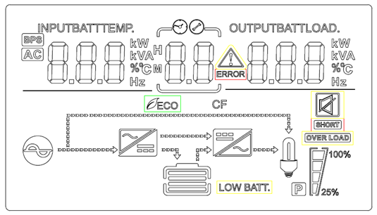

Значок | Описание функции
Информация о входных параметрах
 | Указывает входной сигнал переменного тока.
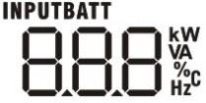 | Указывает входное напряжение, входную частоту, напряжение и температуру АКБ
Информация о программах конфигурирования и ошибках
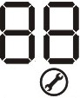 | Указывает программы настройки.
 | Указывает коды предупреждений и ошибок (из-за отказов).  Предупреждение: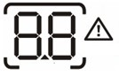мигает с указанием кода предупреждения.  Ошибка: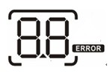светится с указанием кода ошибки
Информация о выходных параметрах
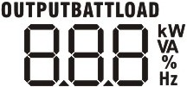 | Указывает выходное напряжение, выходную частоту, процент нагрузки, нагрузку в ВА, нагрузку в ваттах
Информация об АКБ
 | Указывает уровень заряда АКБ: 0-24%, 25-49%, 50-74% и 75-100% в режиме работы от АКБ и состояние зарядки в режиме работы от сети.
В режиме переменного тока он будет отображать состояние зарядки АКБ.
Состояние | Емкость АКБ | ЖК-дисплей
Режим постоянного тока | 0-24% | 4 деления мигают поочередно
Режим постоянного тока | 25-49% | Нижнее деление горит постоянно, остальные три мигают поочередно
Режим постоянного тока | 50-74% | Два нижних деления горят постоянно, остальные три мигают поочередно
Режим постоянного тока | 75-100% | Три нижних деления горят постоянно, остальные три мигают поочередно
Floating mode, batteries are fully charged. |  | 4bars will be on

Информация о нагрузке
 | Указывает на перегрузку.
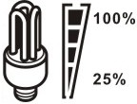 | Указывает уровень нагрузки: 0-24%, 25-49%, 50-74% и 75-100%.
 | 0%~24% | 25%~49% | 50%~74% | 75%~100%
 |  |  | 
Информация о режиме работы
 | Указывает на то, что модуль подключен к сети.
 | Указывает на то, что питание нагрузки осуществляется от энергосети общего пользования.
 | Указывает на рабочее состояние электрической цепи зарядного устройства, работающего от энергосети общего пользования.
 | Указывает на рабочее состояние инвертора преобразования постоянного тока в переменный.
Отключение звука
 | Указывает, что предупреждающая сигнализация модуля отключена

- Управление
  - Управление с использованием кнопок

Кнопка | Функция
Кнопка ON /ENTER | - Включение ИБП: Чтобы включить ИБП нажмите и удерживайте кнопку «ON» (Включить) не менее 2 секунд.  - Подтверждение текущей настройки: Когда ИБП переходит в режим настройки, необходимо нажать эту кнопку, чтобы подтвердить значение настройки, затем нажимайте кнопку «стрелка вверх»/«стрелка вниз» для изменения информации о настройке  - Выход из режима байпаса： Когда ИБП работает в режиме байпаса, нажмите и удерживайте эту кнопку, чтобы переключить ИБП в нормальный режим.  - Переключение в режим самодиагностики ИБП: Нажмите и удерживайте эту кнопку в течение 2 секунд, чтобы перейти к самодиагностике ИБП в режиме переменного тока
Кнопка OFF/ESC | - Выключение ИБП: Нажмите и удерживайте эту кнопку не менее 2 секунд, чтобы выключить ИБП в режиме работы от АКБ. ИБП будет находиться в режиме ожидания при нормальном питании или перейдет в режим байпаса, если нажатием этой кнопки включить байпас.  - Выход из режима настройки: Нажмите эту кнопку, чтобы выйти из режима настройки в режиме настройки ИБП без сохранения настроек.
Кнопка UP | - Кнопка «стрелка вверх»: Нажмите эту кнопку для отображения предыдущего параметра, выбранного в режиме настройки ИБП.
Кнопка DOWN | - Кнопка «стрелка вниз»: Нажмите эту кнопку для отображения следующего параметра, выбранного в режиме настройки ИБП.  - Подтверждение выбора и выход из режима настройки: Нажмите эту кнопку, чтобы подтвердить выбор и выйти из режима настройки, когда на ЖК-дисплее отображается последний параметр, выбранный в режиме настройки ИБП.
Кнопки UP + DOWN | - Режим настройки: Нажмите и удерживайте эту комбинацию в течение 5 секунд, чтобы войти в режим настройки ИБП.
  - Установка параметров ИБП
Шаг 1: Подключение входа ИБП
Подключайте ИБП только к двухполюсной трехпроводной заземленной розетке. Избегайте использования удлинителей.
- Для моделей 200/208/220/230/240 В переменного тока: кабель питания имеется в комплекте поставки ИБП.
Шаг 2: Подключение выхода ИБП
- Для выходов типа «гнездо» просто подключайте устройства к гнездам.
- В случае входов и выходов клеммного типа выполните следующие шаги для настройки конфигурации проводки:
- Снимите маленькую крышку клеммной колодки
- Предлагается использовать кабели питания AWG14 или 2,1 мм², рассчитанные на 3кВА (модели 200/208/220/230/240 В переменного тока).
- После завершения конфигурирования проводки проверьте надежность крепления проводов.
- Установите маленькую крышку обратно на заднюю панель.
Шаг 3: Подключение коммуникационных средств
Коммуникационный порт:
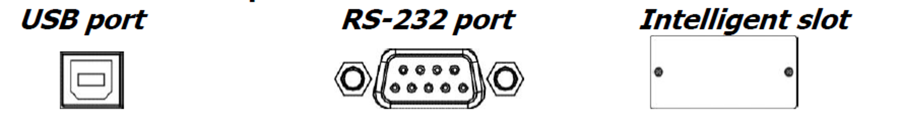
USB-порт
Порт RS-232
Интеллектуальный слот
Чтобы обеспечить возможность автоматического отключения/запуска ИБП и текущего контроля состояния, подключите кабель связи одним концом к порту USB/RS-232, а другим – к коммуникационному порту компьютера. Установив программное обеспечение для текущего контроля, вы можете планировать выключение/запуск ИБП и осуществлять текущий контроль состояния ИБП посредством компьютера.
ИБП оснащен интеллектуальным слотом, идеально подходящим для установки платы SNMP или реле. При установке в ИБП платы SNMP или реле она обеспечит расширенные возможности связи и текущего контроля.
ПРИМЕЧАНИЕ: USB-порт и порт RS232 не могут работать одновременно.
Шаг 4: Включение ИБП
Нажимайте кнопку «ON» (Включить) на передней панели в течение двух секунд для включения ИБП.
Примечание: батарея полностью заряжается в течение первых пяти часов нормальной работы. Не ожидайте полной зарядки аккумулятора в течение начального периода зарядки.
Шаг 5: Установка программного обеспечения
Найдите ссылку для скачивания в руководстве по установке программного обеспечения в упаковочной коробке, скачайте соответствующий пакет программного обеспечения и установите его.

  - Жидкокристаллический (ЖК) дисплей
ЖК-дисплей имеет 8 интерфейсов.
Пункт | Название интерфейса | Отображаемая информация
01 | Входное и выходное напряжение | 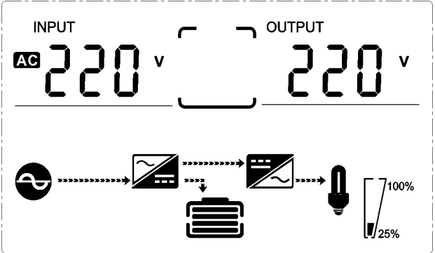
02 | Входная и выходная частота | 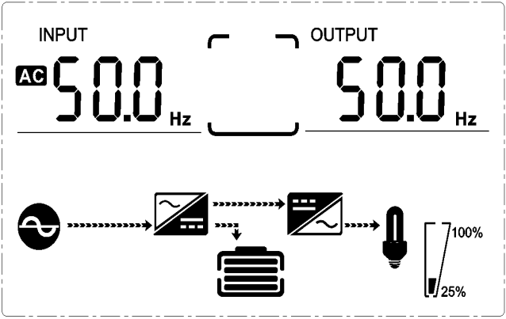
03 | Напряжение АКБ, время обеспечения резервного питания и емкость АКБ | 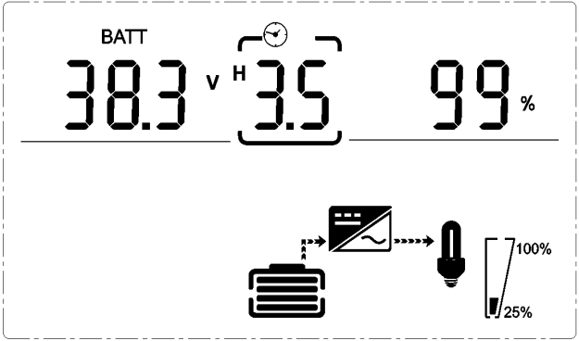
04 | Нагрузка | 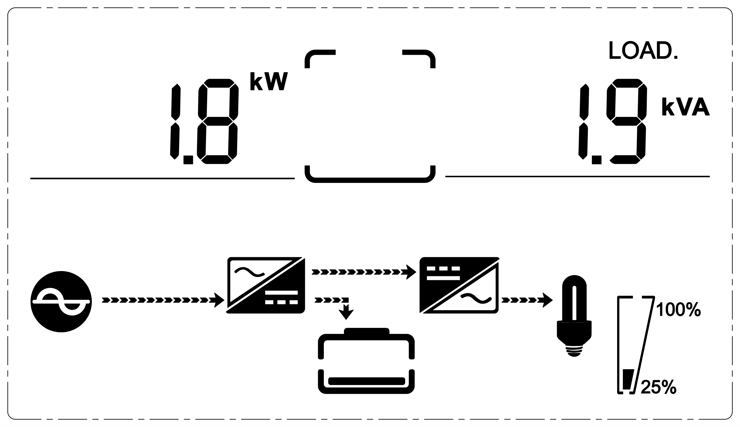
05 | Температура окружающей среды | 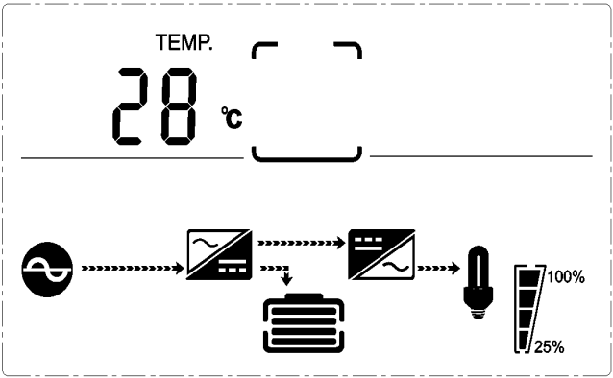
06 | Модель ИБП. | 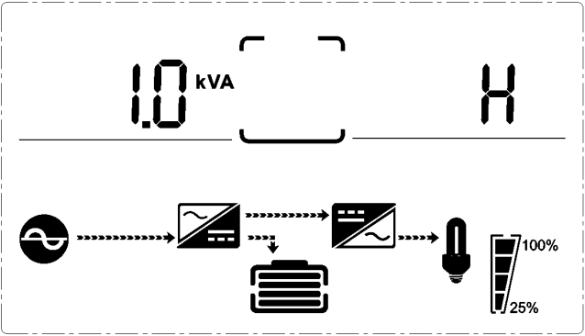
07 | Версия микропрограммного обеспечения | 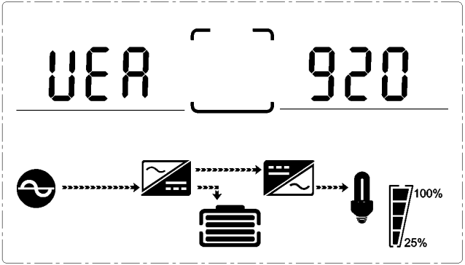
08 | Код аварийного сигнала (предупреждающее сообщение)  Все коды аварийных сигналов присутствуют при возникновении отклоняющейся от нормы динамики | 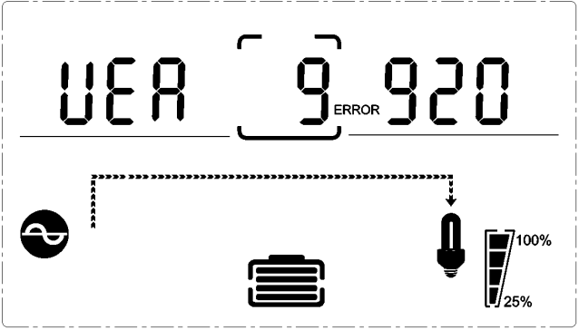

  - Настройка ИБП
ИБП имеет функции настройки. Пользовательские настройки могут быть выполнены в любом режиме работы ИБП. Настройка вступит в силу при определенных условиях. В таблице ниже описывается, как настроить ИБП.
Функция настройки управляется четырьмя кнопками («стрелка вверх», «стрелка вниз», «ON/Enter» (Включить/Вход), «OFF/ESC» (Выключить/Выход)):
«Стрелка вверх» (▲) + «стрелка вниз» (▼) --- обеспечивает переход на страницу настройки;
ON/Enter --- подтверждает выбранную настройку;
«Стрелка вверх» (▲) и «стрелка вниз» (▼) --- регулировка значения для выбора различных страниц;
OFF/ESC--- выход из режима настройки;
После включения ИБП нажимайте кнопки «стрелка вверх» + «стрелка вниз» в течение 5 секунд, будет выполнен переход на страницу интерфейса настройки.
Примечание: нажмите кнопку «стрелка вниз», чтобы подтвердить выбор и выйти из режима настройки, когда ЖК-дисплей отображает последний выбранный вариант в режиме настройки ИБП.

Пункт | Настройки | Отображаемая информации
01 | Настройка режима  Нажимайте кнопку «Enter» (Ввод) для изменения настройки («ECO» (ЭКО-режим), или NOR (нормальный режим), или «CF» (частота) или «GEN» (генерирование)).  Нажмите кнопку «стрелка вверх» (▲), чтоб выбрать предыдущую настройку.  Нажмите кнопку «стрелка вниз» (▼), чтоб выбрать следующую настройку. | 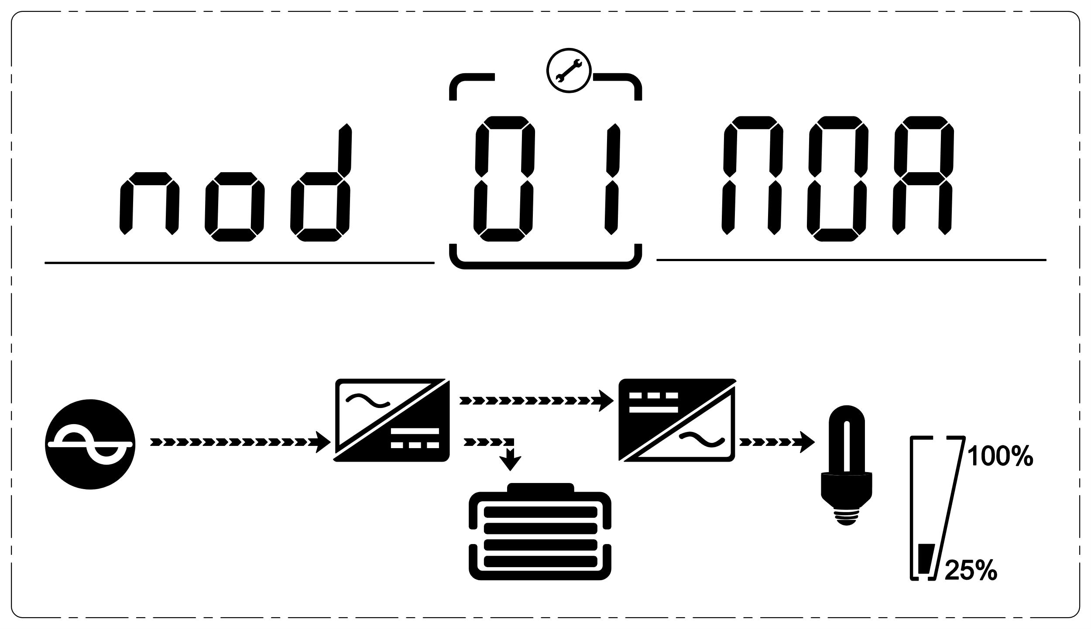
02 | Настройка выходного напряжения  Нажимайте кнопку «Enter» (Ввод) для изменения настройки (200,208，220, 230, 240).  Нажмите кнопку «стрелка вверх» (▲), чтоб выбрать предыдущую настройку.  Нажмите кнопку «стрелка вниз» (▼), чтоб выбрать следующую настройку. | 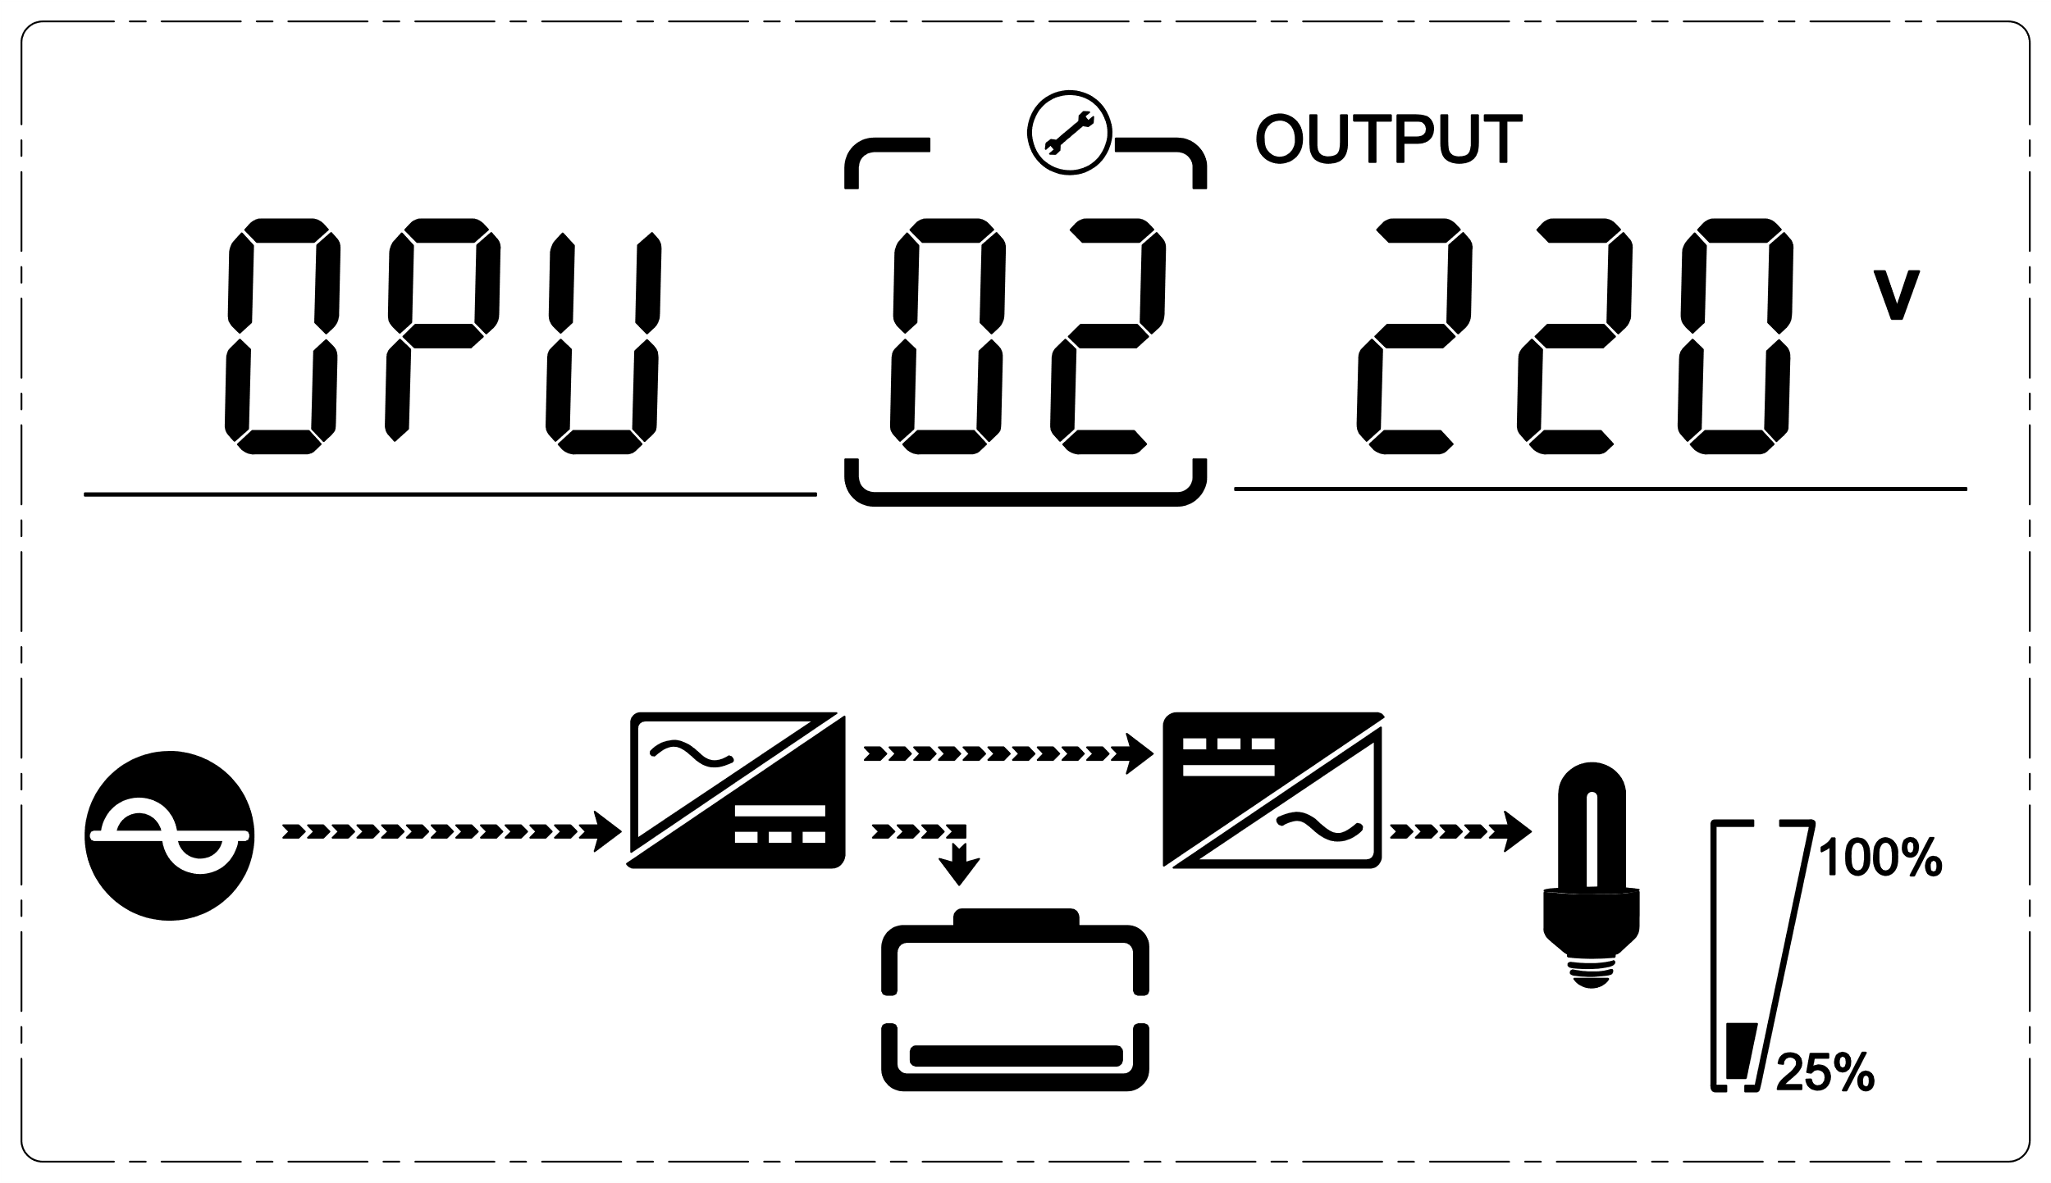
03 | Настройка частоты  Нажимайте кнопку «Enter» (Ввод) для изменения настройки (50 или 60 Гц).  Нажмите кнопку «стрелка вверх» (▲), чтоб выбрать предыдущую настройку.  Нажмите кнопку «стрелка вниз» (▼), чтоб выбрать следующую настройку. | 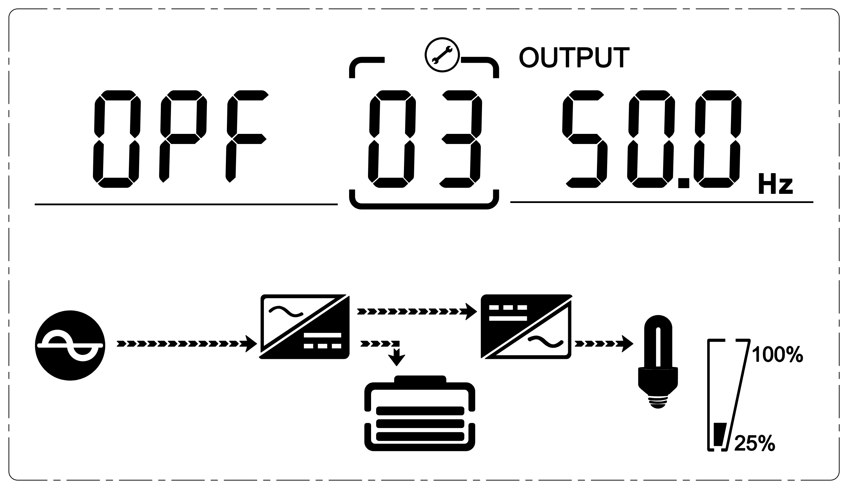
04 | Настройка емкости АКБ  Нажимайте кнопку «Enter» (Ввод) для изменения настройки (диапазон емкости АКБ составляет 1-200 А·ч).  Нажмите кнопку «стрелка вверх» (▲), чтоб выбрать предыдущую настройку.  Нажмите кнопку «стрелка вниз» (▼), чтоб выбрать следующую настройку. | 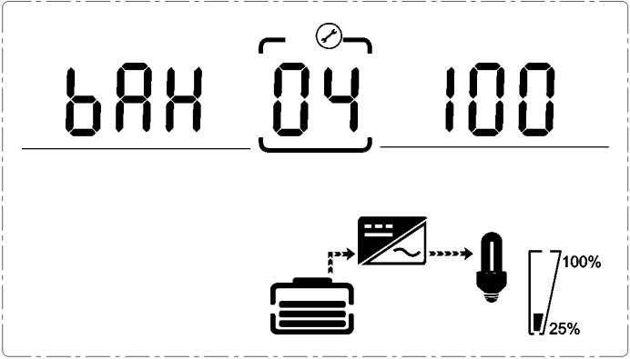
05 | Настройка конечного напряжения разрядки АКБ (сегмент 1)  Нажимайте кнопку «Enter» (Ввод) для изменения настройки (1,75/1,84/1,92).  Нажмите кнопку «стрелка вверх» (▲), чтоб выбрать предыдущую настройку.  Нажмите кнопку «стрелка вниз» (▼), чтоб выбрать следующую настройку. | 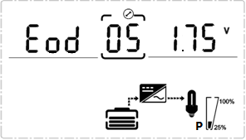
06 | Настройка конечного напряжения разрядки АКБ (сегмент 2)  Нажимайте кнопку «Enter» (Ввод) для изменения настройки (1,60/1,70/1.75/1,80).  Нажмите кнопку «стрелка вверх» (▲), чтоб выбрать предыдущую настройку.  Нажмите кнопку «стрелка вниз» (▼), чтоб выбрать следующую настройку. | 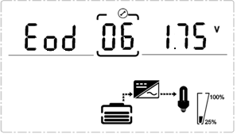
07 | Настройка верхнего предела напряжения байпаса  Нажимайте кнопку «Enter» (Ввод) для изменения настройки (диапазон верхнего предела напряжения байпаса составляет 230-264 В перем. тока).  Нажмите кнопку «стрелка вверх» (▲), чтоб выбрать предыдущую настройку.  Нажмите кнопку «стрелка вниз» (▼), чтоб выбрать следующую настройку. | 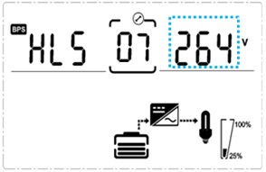
08 | Настройка нижнего предела напряжения байпаса  Нажимайте кнопку «Enter» (Ввод) для изменения настройки (диапазон верхнего предела напряжения байпаса составляет 176-220 В перем. тока).  Нажмите кнопку «стрелка вверх», чтоб выбрать предыдущую настройку.  Нажмите кнопку «стрелка вниз», чтоб выбрать следующую настройку. | 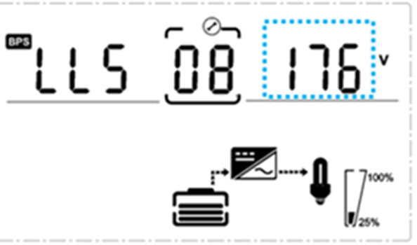
09 | Отключение звука  Нажимайте кнопку «Enter» (Ввод) для изменения настройки («ON» (Включить) или «OFF» (Выключить)).  Нажмите кнопку «стрелка вверх», чтоб выбрать предыдущую настройку.  Нажмите кнопку «стрелка вниз», чтоб выбрать следующую настройку. | 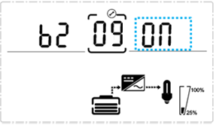
10 | Настройка включения/выключения байпаса  Нажимайте кнопку «Enter» (Ввод) для изменения настройки («ON» (Включить) или «OFF» (Выключить)).  Нажмите кнопку «стрелка вверх» (▲), чтоб выбрать предыдущую настройку.  Нажмите кнопку «стрелка вниз» (▼), чтоб выбрать следующую настройку. | 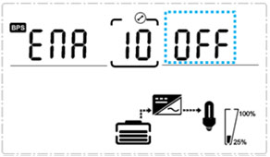

  - Справочные коды аварийных сигналов или ошибок
Журнал событий | Аварийное предупреждение ИБП | Зуммерный сигнал | Светодиодный индикатор
1 | Отказ выпрямителя | Подается постоянно | Горит светодиод ошибки из-за отказа
2 | Отказ инвертора (включая закороченный мост инвертора) | Подается постоянно | Горит светодиод ошибки из-за отказа
9 | Отказ вентилятора | Подается постоянно | Горит светодиод ошибки из-за отказа
12 | Самотестирование не пройдено | Подается постоянно | Горит светодиод ошибки из-за отказа
13 | Отказ зарядного устройства АКБ | Подается постоянно | Горит светодиод ошибки из-за отказа
15 | Повышенное напряжение на шине постоянного тока | Подается постоянно | Горит светодиод ошибки из-за отказа
16 | Пониженное напряжение на шине постоянного тока | Подается постоянно | Горит светодиод ошибки из-за отказа
17 | Дисбаланс на шине постоянного тока | Подается постоянно | Горит светодиод ошибки из-за отказа
18 | Не удалось выполнить плавный пуск | Подается постоянно | Горит светодиод ошибки из-за отказа
19 | Повышенная температура окружающей среды | Два раза в секунду | Мигает светодиод ошибки из-за отказа
20 | Повышенная температура инвертора | Два раза в секунду | Мигает светодиод ошибки из-за отказа
26 | Перенапряжение на АКБ | Два раза в секунду | Мигает светодиод ошибки из-за отказа
27 | Реверсирование входа сети | Один раз в секунду | Мигает светодиод ошибки из-за отказа
28 | Реверсирование входа байпаса | Один раз в секунду | Мигает светодиод ошибки из-за отказа
29 | Короткое замыкание на выходе | Подается постоянно | Горит светодиод ошибки из-за отказа
30 | Перегрузка по току на входе | Один раз в секунду | Мигает светодиод ошибки из-за отказа
31 | Перегрузка по току на байпасе | Один раз в секунду | Мигает светодиод «BPS» (Байпас)
32 | Перегрузка | Один раз в секунду | Мигает светодиод «INV» (Инвертор) «BPS» (Байпас)
33 | Нет подключенных АКБ | Один раз в секунду | Мигает светодиод АКБ
34 | Пониженное напряжение АКБ | Один раз в секунду | Мигает светодиод АКБ
35 | Предварительное предупреждение по низкому заряду АКБ | Один раз в 2 секунды | Мигает светодиод АКБ
36 | Превышение времени ожидания при перегрузке | Один раз в 2 секунды | Мигает светодиод ошибки из-за отказа
37 | Превышение предела составляющей постоянного тока | Один раз в 2 секунды | Мигает светодиод «INV» (Инвертор)
39 | Отклонение от нормы напряжения сети | Один раз в 2 секунды | Мигает светодиод «BPS» (Байпас)
40 | Отклонение от нормы частоты сети | Один раз в 2 секунды | Мигает светодиод «BPS» (Байпас)
41 | Байпас недоступен | Нет | Мигает светодиод «BPS» (Байпас)
42 | Выход за пределы диапазона отслеживания байпаса | Нет | Мигает светодиод «BPS» (Байпас)
45 | Включен выключатель аварийного отключения | Подается постоянно | Горит светодиод ошибки из-за отказа
- Поиск и устранение проблем
Если система ИБП работает некорректно, устраните проблему, используя приводимую ниже таблицу и схему поиска и устранения проблем.
Признак | Возможная причина | Устранение
Нет индикации и аварийного сигнала, хотя сетевое напряжение в норме. | Вход переменного тока подключен ненадлежащим образом. | Проверьте, надежно ли подключен входной кабель питания к сети.
 | Вход переменного тока подключен к выходу ИБП. | Правильно подключите кабель питания переменного тока к входу переменного тока.
Отображается код аварийного сигнала «33» и мигает светодиод АКБ. | Неправильно подключена внешняя или встроенная АКБ. | Проверьте, хорошо ли подключены все АКБ.
Отображается код аварийного сигнала «26» и мигает светодиод АКБ. | Напряжение АКБ слишком высокое или отказ зарядного устройства. | Обратитесь к своему дилеру.
Отображается код аварийного сигнала «34» и мигает светодиод АКБ | Напряжение АКБ слишком высокое или отказ зарядного устройства. | Обратитесь к своему дилеру.
Отображается код аварийного сигнала «32» и мигает светодиод «INV» (Инвертор) или «BYPASS» (Байпас). | Перегрузка ИБП | Снимите лишнюю нагрузку с выхода ИБП.
Отображается код аварийного сигнала «27&28» и горит светодиод «FAULT» (Ошибка из-за отказа). | Реверсирование входа сети и входа байпаса | Проверьте на предмет обратного подключения фазового/нулевого проводов на входе
Отображается код аварийного сигнала «29» и горит светодиод «FAULT» (Ошибка из-за отказа). | ИБП автоматически отключился из-за короткого замыкания на выходе ИБП. | Проверьте выходную проводку и нет ли короткого замыкания в подключенных устройствах.
Отображается код аварийного сигнала «9» и горит светодиод «FAULT» (Ошибка из-за отказа). | Отказ вентилятора. | Обратитесь к своему дилеру.
Отображается код аварийного сигнала «01,02, 15,16,17,18» | Произошел внутренний отказ ИБП. | Обратитесь к своему дилеру.
Время резервного питания от АКБ меньше нормального значения | АКБ заряжены не полностью | Заряжайте АКБ не менее 5 часов, а затем проверьте емкость. Если проблема не решена, обратитесь к дилеру.
Время резервного питания от АКБ меньше нормального значения | Дефект АКБ | Обратитесь к своему дилеру для замены АКБ.

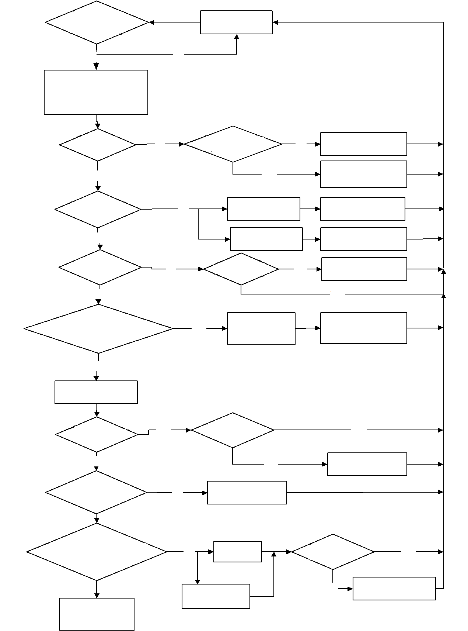
Проверка проводного соединения, см. принципиальную электрическую схему
См. принципиальную электрическую схему
Проверка РСП +12В и
напряжение АКБ
Включение ИБП в режиме АКБ
Проверьте режим ИБП (входное напряжение, напряжение АКБ)
Заменить плату питания
Вентилятор запускается нормально и ЖКД светится?
Заменить панель управления
Заменить вентилятор
Заменить панель управления
Проблема с вентилятором
Проблема с ЖКД
Заменить панель управления
ЖКД функционирует нормально?
Замена ЖКД и кабеля ЖКД?
См. справочную информацию по кодам аварийных сигналов и ошибок из-за отказа
Проверка кода аварийного сигнала и ошибки из-за отказа
Отказ ИБП, нет выходного сигнала
Включить источник питание переменного тока
ИБП переходит в режим работы от сети
Замена платы питания
Заменить панель управления
Заменить панель управления
Заменить панель управления
Проверка информации на ЖКД
Отсутствует выходной сигнал ИБП
Проверка выходного напряжения ИБП и напряжения шины
Замена платы питания
Проблема с зарядкой
Конец
Да
Нет
Нет
Нет
Нет
Нет
Нет
Нет
Да
Да
Нет
Нет
Нет
Нет
Да
Да
Нет
Нет
Нет
Да
Да

Схема поиска и устранения проблем
- Хранение и техническое обслуживание
- Эксплуатация
Система ИБП не содержит частей, обслуживаемых пользователем. Если срок службы АКБ (3~5 лет при температуре окружающей среды 25°C) был превышен, АКБ необходимо заменить. В этом случае обратитесь в авторизованный сервисный центр.
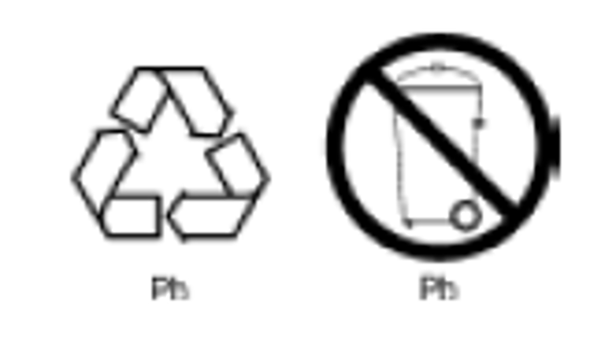 Обязательно сдайте отработанные АКБ в пункт утилизации или отправьте их своему дилеру в упаковочном материале для замены АКБ.
- Хранение
Перед хранением обязательно зарядите ИБП в течение не менее 5 часов. Храните ИБП в вертикальном положении в сухом прохладном месте. Во время хранения подзаряжайте АКБ в соответствии с таблицей ниже:
Температура хранения | Периодичность подзарядки | Продолжительность зарядки
-25°C - 40°C | Каждые 3 месяца | 1-2 часов
40°C - 45°C | Каждые 2 месяца | - часов

- Поставляемые по специальному заказу комплектующие
Плата SNMP: встроенная плата SNMP (поставляется по специальному заказу）
◆ Открутите два винта (на каждой стороне платы).
◆ Осторожно вставьте плату SNMP и затяните винты
KPM220 представляет собой встроенную сетевую плату SNMP, поддерживающую протоколы SNMPv1/v2 и v3, функции предупреждения об аварийных сигналах по электронной почте, исторические события и хранение статистических данных. Фотография приводится ниже.
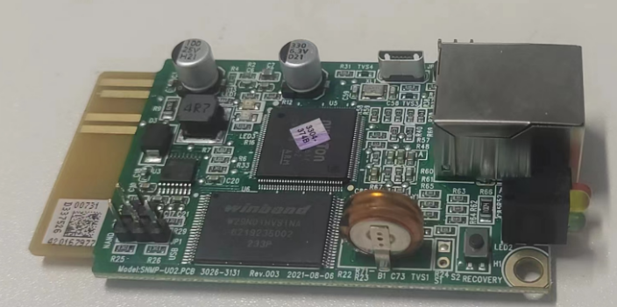
Скачайте установочные файлы с сайта http://download.ksdatacloud.com，
Конкретные операции и описание функций приводятся в справочных целях：KPM220 - Руководство пользователя V2.2

Плата реле (по специальному заказу）
Плата с сухими мини-контактами предназначена для реализации интерфейса текущего контроля периферийных устройств ИБП. Сигналы контактов могут отражать рабочее состояние ИБП. Плата подключается к периферийным устройствам контроля через клеммную панель, что позволяет эффективно контролировать состояние ИБП в режиме реального времени и своевременно передавать данные о состоянии в случае возникновения нештатных ситуаций (таких как отказ ИБП, обрыв сети, обход ИБП и т.д.). Устанавливается в интеллектуальный слот ИБП.
На плате реле имеются 6 выходных портов и один входной порт. Подробная информация приведена в таблице ниже.
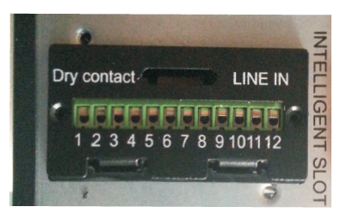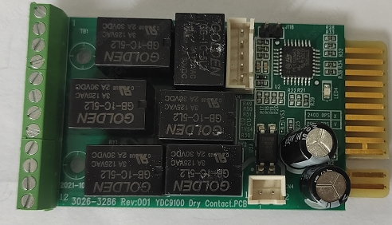

Определение контактов соединительной клеммы на плате
Электрические параметры платы реле
Номер клеммы | Функция клеммы | Номер клеммы | Функция клеммы
1 | Общий источник | 9 | Включение байпаса, НР
2 | Включение ИБП, НЗ | 10 | Включение байпаса, НЗ
3 | Провал напряжения в питающей сети переменного тока, НР | 11 | Отказ ИБП, НР
4 | Провал напряжения в питающей сети переменного тока, НЗ | 12 | Отказ ИБП, НЗ
5 | Низкий уровень заряда АКБ, НР | CN4-1 | Удаленное отключение
6 | Низкий уровень заряда АКБ, НЗ | CN4-2 | Заземление
7 | Аварийный сигнал ИБП, НР
8 | Аварийный сигнал ИБП, НЗ

 | Макс. значения | Тип
Контакт платы реле | (Макс. коммутируемое напряжение)  Переменный ток: 120 В  Постоянный ток: 24 В | Переменный ток: 120 В
Контакт платы реле |  | Постоянный ток: 5~12 В
Контакт платы реле | (Макс. коммутируемый ток)  Переменный ток: 1 A  Постоянный ток: 1 A | Переменный ток:1 A
Контакт платы реле |  | Постоянный ток: 1A

Выключатель аварийного отключения (ВАО) (по специальному заказу)
ВАО применяется для удаленного отключения ИБП. Эта функция может быть использована для отключения нагрузки и ИБП с помощью термореле, например, в случае превышения температуры в помещении. При активации ВАО ИБП немедленно отключает выход и все свои силовые преобразователи. ИБП остается включенным для подачи аварийного сигнала ошибки из-за отказа.
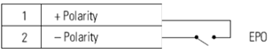
Полярность «плюс»
Полярность «минус»
ВАО
Соединения ВАО

ПРИМЕЧАНИЕ: В зависимости от применяемой пользователем конфигурации, контакты должны быть замкнуты или разомкнуты, чтобы ИБП продолжал работать. Для перезапуска ИБП снова замкните (разомкните) контакты разъема ВАО и включите ИБП вручную. Максимальное сопротивление в закороченном шлейфе составляет 10 Ом.
Всегда тестируйте функцию ВАО перед подачей критической нагрузки, чтобы избежать случайной потери нагрузки. Оставьте разъем ВАО установленным на порт ВАО ИБП, даже если функция ВАО не нужна.

Сегменты нагрузки (по специальному заказу）
Сегменты нагрузки – это наборы розеток, которыми можно управлять с помощью программного обеспечения для управления питанием или через дисплей, обеспечивая упорядоченное отключение и запуск оборудования. Например, во время перебоя энергоснабжения вы можете поддерживать работу критически важного оборудования, отключая остальное. Эта функция позволяет экономить заряд АКБ. Каждый ИБП имеет два сегмента нагрузки:

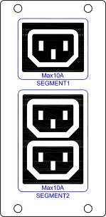
СЕГМЕНТ 2
СЕГМЕНТ 1

Сегмент 1: Напряжение АКБ сброса мощности этого сегмента можно установить на ЖК-дисплее.
(см. «Настройка конечного напряжения разрядки АКБ EOD» (сегмент 1)

Сегмент 2: Конечное напряжение разрядки АКБ сброса мощности.

- Технические характеристики
МОДЕЛЬ |  |  |  |  | INT-1KVA-v2 |  |  | INT-1.5KVA-v2 |  | INT-2KVA-v2 |  |  |  | INT-3KVA-v2
ФАЗА |  |  |  |  | Одна фаза с заземлением
Мощность (ВА/ватты) |  |  |  |  | 1000 ВА/  800 Вт /900 Вт/1000 Вт |  |  | 1500 ВА/  1200 Вт /1350W/1500 Вт |  | 2000 ВА /  1600 Вт/1800 Вт/2000 Вт |  |  |  | 3000 ВА /  2400 Вт/2700 Вт/3000 Вт
ВХОДНЫЕ ПАРАМЕТРЫ
Номинальное напряжение |  |  |  |  | 200/208/220/230/240 В перем. тока
Диапазон рабочих напряжений  (темп. окружающей среды <40℃) |  | Передача низковольтной линии |  |  | 176 В перем. тока±5% при 100%-50% нагрузке;  110 В перем. тока±5% при 50%-0% нагрузке;
 |  | Возврат низковольтной линии |  |  | 186 В перем. тока±5% при 100%-50% нагрузке;  120 В перем. тока±5% при 50%-0% нагрузке;
 |  | Передача высоковольтной линии |  |  | 264 В перем. тока±5% при 100%-50% нагрузке;  300 В перем. тока±5% при 50%-0% нагрузке;
 |  | Возврат высоковольтной линии |  |  | 254 В перем. тока±5% при 100%-50% нагрузке;  290 В перем. тока±5% при 50%-0% нагрузке;
Диапазон рабочих частот** |  |  |  |  | 40-70 Гц
Коэффициент мощности |  |  |  |  | 0.99 при 100% нагрузке (номинальное входное напряжение)
Диапазон напряжений байпаса |  |  |  |  | Точка высокого напряжения байпаса  230-264: установка точки высокого напряжения на ЖК-дисплее от 230 В перем. тока до 264 В перем. тока (по умолчанию: 264 В перем. тока)  Точка низкого напряжения байпаса  176-220: установка точки низкого напряжения на ЖК-дисплее от 176 В перем. тока до 220 В перем. тока (по умолчанию: 176 В перем. тока)
Вход генератора |  |  |  |  | Поддержка
ВЫХОДНЫЕ ПАРАМЕТРЫ
Выходное напряжение* |  |  |  |  | 200/208/220/230/240 В перем. тока
Коэффициент мощности |  |  |  |  | 0,8/0,9/1,0
Регулирование напряжения |  |  |  |  | ±1%
Частота | Режим работы от сети  (синхронизиро-ванный диапазон) |  |  |  | 46-54 Гц или 56-64 Гц
Частота | Режим работы от АКБ |  |  |  | (50/60±0,1) Гц
Коэффициент амплитуды |  |  |  |  | 3:1
Гармоническое искажение (общее гармоническое искажение напряжения (ОГИн)) |  |  |  |  | ≤3% ОГИ при линейной нагрузке  ≤5% ОГИ при нелинейной нагрузке
Форма сигнала |  |  |  |  | Чистая синусоида
Время перехода |  |  | Режим перем. тока <-> режим АКБ |  | Ноль
 |  |  | Инвертор <-> байпас |  | 4 мс (типовое значение)
КПД (макс.) |  |  |  |  | 89% (режим перем. тока) |  |  | 89,5% (режим перем. тока) |  | 90% (режим перем. тока) |  |  |  | 91% (режим перем. тока)
АКБ
Тип АКБ |  |  |  |  | 12V9AH | зависит от емкости внешних АКБ |  | 12V9AH | зависит от емкости внешних АКБ | 12V9AH | зависит от емкости внешних АКБ |  |  | 12V9AH | зависит от емкости внешних АКБ
Количество |  |  |  |  | 2 | 2 | 3 | 3 | 3 | 4 | 4 |  | 6 | 6 | 6 |  | 8
Время обеспечения резервного питания |  |  |  |  | Продолжительность работы модуля зависит от емкости внешних АКБ
Обычное время подзарядки (стандартная модель) |  |  |  |  | Восстановление до 90 % емкости – 4 часа (обычное)
Напряжение зарядки |  |  |  |  | 27,4 ±1% |  | 41,0 ±1% |  |  | 54,7±1% |  | 82,1 ±1% |  |  |  | 109,4  ±1%
Зарядный ток |  |  |  |  | 1/2A | 6/12A |  | 1/2A | 6/12A | 1/2A | 6/12A |  |  | 1/2A | 6/12A
КОНСТРУКТИВНЫЕ ОСОБЕННОСТИ СИСТЕМЫ
Перегрузка |  |  |  | Режим работы от сети | 105%~125%: ИБП переходит в режим байпаса через 1 минуту, когда питание от энергосети общего пользования является нормальным  125%~130%: ИБП переходит в режим байпаса через 30 секунд, когда питание от энергосети общего пользования является нормальным  >130%: ИБП переходит в режим байпаса немедленно, когда питание от энергосети общего пользования является нормальным
 |  |  |  | Режим работы от АКБ | 105%~125%: выключение ИБП через 1 минуту;  125%~130%: выключение ИБП через 10 секунд;  >130%: немедленное выключение ИБП
Короткое замыкание |  |  |  |  | Удержание для всей системы
Перегрузка |  |  |  |  | Режим работы от сети: переключение на байпас; режим резервного питания: немедленное выключение ИБП
Низкое напряжение АКБ |  |  |  |  | Предупреждающий сигнал и выключение
ВАО (по специальному заказу) |  |  |  |  | Немедленное выключение ИБП
Звуковые и визуальные предупреждающие сигналы |  |  |  |  | Сбой сети, низкий уровень заряда АКБ, перегрузка, отказ системы
Коммуникационный интерфейс |  |  |  |  | USB (или RS232), плата SNMP (по специальному заказу), плата реле (по специальному заказу)
УСЛОВИЯ ОКРУЖАЮЩЕЙ СРЕДЫ
Рабочая температура |  |  |  |  | 0℃～40℃
Температура хранения |  |  |  |  | -25℃～55℃
Диапазон значений влажности |  |  |  |  | 20-90 % относительной влажности при 0-40°C (без конденсации)
Высота над уровнем моря |  |  |  |  | < 1500 м
Уровень шума |  |  |  |  | Менее 55 дБА на расстоянии 1 метр
ФИЗИЧЕСКИЕ ХАРАКТЕРИСТИКИ
Размеры Ш×Г×В (мм) |  |  |  |  | 440*325*86,5 |  |  | 1440*460*  86,5 | 4440*600*  86,5 | 440*460*  86,5 | 440*600*86,5
Вес нетто (кг) |  |  |  |  | 11,3 | 5,6 |  | 16,5 | 8,1 | 19,5 | 8,5 |  |  | 26,2 | 8,8
СТАНДАРТЫ
По безопасности |  |  |  |  | IEC/EN62040-1, IEC/EN62477-1
По электромагнитной совместимости (ЭМС) |  |  |  |  | IEC/EN62040-2, IEC61000-4-2, IEC61000-4-3, IEC61000-4-4,  IEC61000-4-5, IEC61000-4-6, IEC61000-4-8

* Снижение номинальной мощности до 80% при регулировке выходного напряжения до 200/208 В переменного тока
** Снижение номинальной мощности до 75%, если частота входного напряжения выходит за пределы диапазона (50/60±4 Гц)
***Технические характеристики изделия могут быть изменены без дополнительного уведомления

